MINISTÉRIO DA EDUCAÇÃO
SECRETARIA DE EDUCAÇÃO PROFISSIONAL E TECNOLÓGICA
DIRETORIA DE DESENVOLVIMENTO DA REDE FEDERAL
COORDENAÇÃO GERAL DE PLANEJAMENTO E GESTÃO DA REDE FEDERAL
AVALIAÇÃO DE CAMPUS PARA FINS DE EMISSÃO DE PORTARIA DE FUNCIONAMENTO

- Endereço do Campus
Logradouro/n: Rua Joao Stefano, n° 625, Bairro: Juruá, CEP: 69470-00 | Observações
Complemento: Escola Municipal Professor Luzivaldo Castro | Esse prédio foi disponibilizado pela Prefeitura para o período de 2 anos, até que fique pronto a Construção do Campus.
Local: (X) Provisório ( )Definitivo
Dominialidade: ( ) Sim ( ) em trâmite

- Responsável pelas informações sobre o Campus, durante a visita
Nome: Aildo da Silva Gama | Observações
E-Mail: aildogama@ifam.edu.br
Telefone: (92) 9114-4411
Cargo/Vínculo:Diretor/Efetivo

- Cursos correntes e/ou previstos para o Campus

Nº
01 | Técnico de Nível Médio Integrado em Administração | 2014/1 | 40
02 | Técnico de Nível Médio Integrado em Informática | 2014/1 | 40
03 | Técnico de Nível Médio Subsequente em Contabilidade | 2014/1 | 40
04 | Técnico de Nível Médio Subsequente em Administração | 2014/1 | 40
05 | Técnico de Nível Médio Subsequente em Informática | 2014/1 | 40
 | TOTAL | - | 200

- Número de Professores e TAEs para a Unidade

Professores Efetivos: | 08
Professores substitutos: | 07
Técnicos Administrativos | 05

- Infraestrutura do Campus (principais ambientes)
Nº | Ambientes | Quant | Área Total aprox.(m²) | Situação  (marque com “X”, apenas uma opção) |  |  |  |  | Conceito*  (1 a 5)
 |  |  |  | Em construção | Construído | Em acabamento | Disponível | Outro  (especifique)
1 | Sala de Aula | 03 | 50 |  | X |  |  |  | 4
2 | Laboratório de informática | 01 | 50 |  | X |  |  |  | 4
3 | Sala de Professores | 01 | 50 |  | X |  |  |  | 4
4 | Área de Convivência | 01 | 200 |  | X |  |  |  | 3
5 | Banheiros Coletivos | 02 | 20 |  | X |  |  |  | 3
6 | Sala destinada a Administração | 01 | 50 |  | X |  |  |  | 4
7 | Mini Auditório: 50 lugares | 01 | 250 |  | X |  |  |  | 3
8 | Estacionamento externo | 01 | 500 |  | X |  |  |  | 2
9 | Laboratório EAD | 01 | 50 |  | X |  |  |  | 4
*Conceito global (1 a 5), considerando os seguintes aspectos: iluminação, ventilação, limpeza, adequação do espaço físico em função da dimensão da turma, equipamentos disponíveis.

- Descrição e observações sobre a infraestrutura
A escola cedida pelo Município de Tefé para uso do IFAM, encontra-se localizada na zona central do município, cujas instalações não apresentam, aparentemente, nenhum tipo de infiltração, fissuras ou vazamentos que comprometam o uso das edificações;
A edificação dispõe de sistema de internet. As instalações internas da Escola possuem condições de receber instalações de cabeamento estruturado especifico do IFAM, bem como a implementação de solução de rede wireless;
Os espaços disponibilizados pela Prefeitura de Tefé para funcionamento provisório do IFAM - Campus Tefé encontram-se em bom estado de funcionamento, garantindo acesso a pessoas com deficiências a todos os seus ambientes.

- Infraestrutura do Campus (principais equipamentos)
Nº | Equipamentos | Quant | Situação  (marque com “X”, apenas uma opção) |  |  |  |  | Conceito  (1 a 5)
 |  |  | Licitado | Empenhado | Aguardando entrega | Disponível | Outra  (processo de compras)
1 | Carteiras escolares | 120 |  |  |  | X |  | 5
2 | Poltronas | 108 |  |  |  | X |  | 5
3 | Mesas de escritório | 19 |  |  |  | X |  | 5
4 | Mesa de Reunião | 01 |  |  |  | X |  | 5
5 | Armários | 27 |  |  |  | X |  | 5
6 | Mesa para computadores | 40 |  |  |  | X |  | 5
7 | Computadores | 50 |  |  |  | X |  | 5
8 | Camioneta tipo Mitsubishi | 01 |  |  |  | X |  | 5

- Observações sobre equipamentos
Os equipamentos disponibilizados pelo IFAM para o funcionamento provisório do IFAM - Campus Tefé foram licitados e entregue no Campus, estando em funcionamento, colocados a disposição para uso dos alunos e servidores.

- Da memória fotográfica
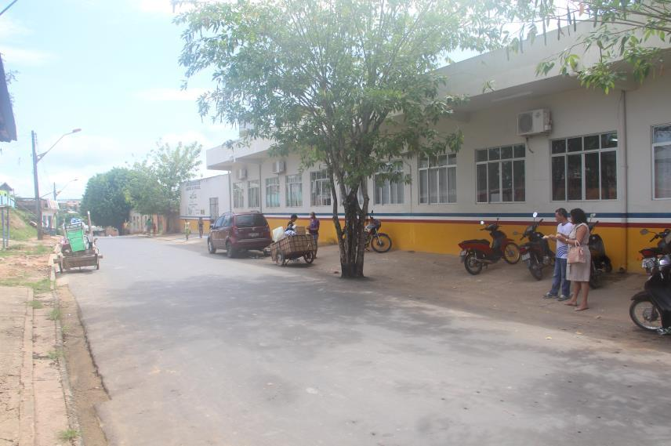
Figura 1 Fachada frontal, com acesso ao IFAM – Campus Tefé (2014)

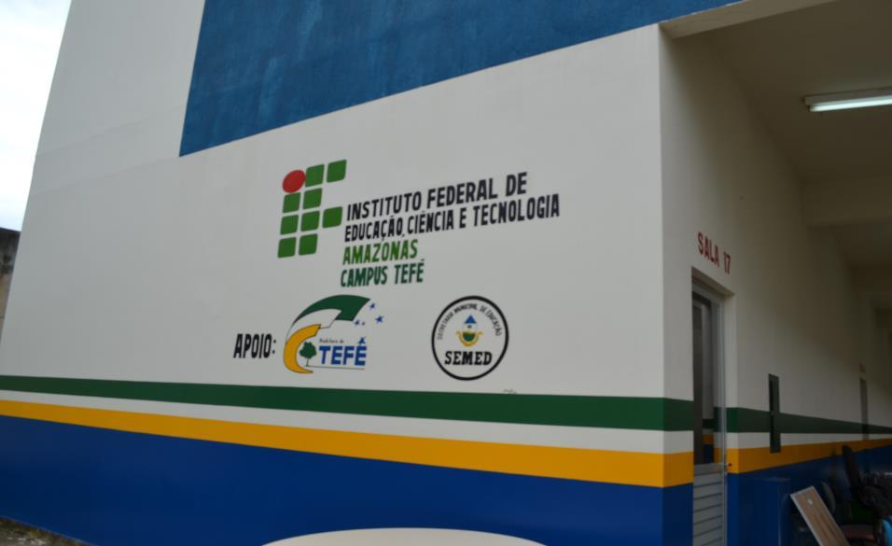
Figura 2 Bloco do IFAM – Campus Tefé (2014)

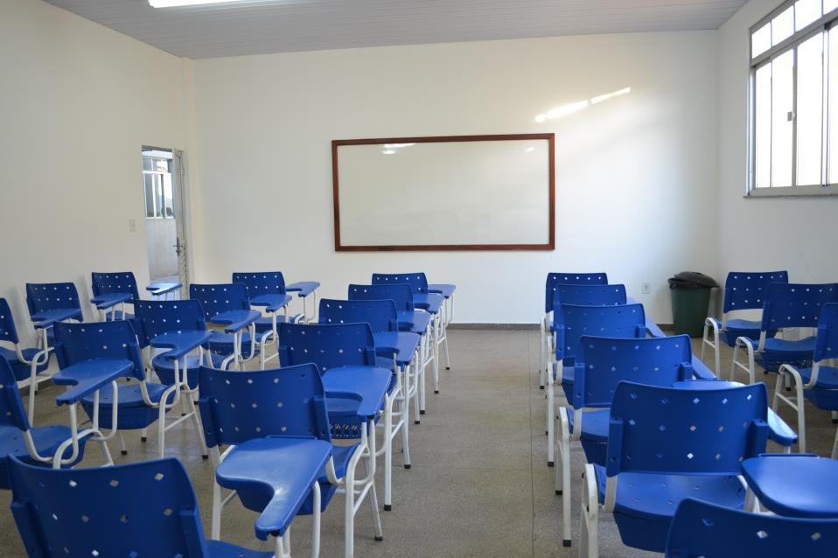
Figura 3 Sala de aula climatizada, IFAM – Campus Tefé (2014)

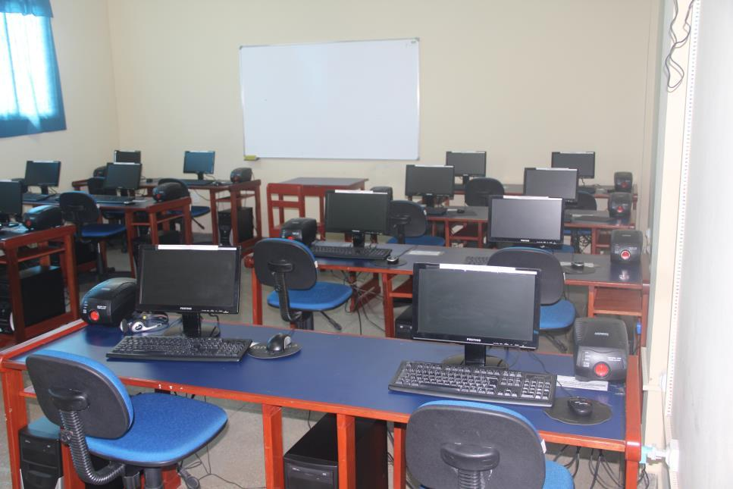
Figura 4 Laboratório de Informática (2014)

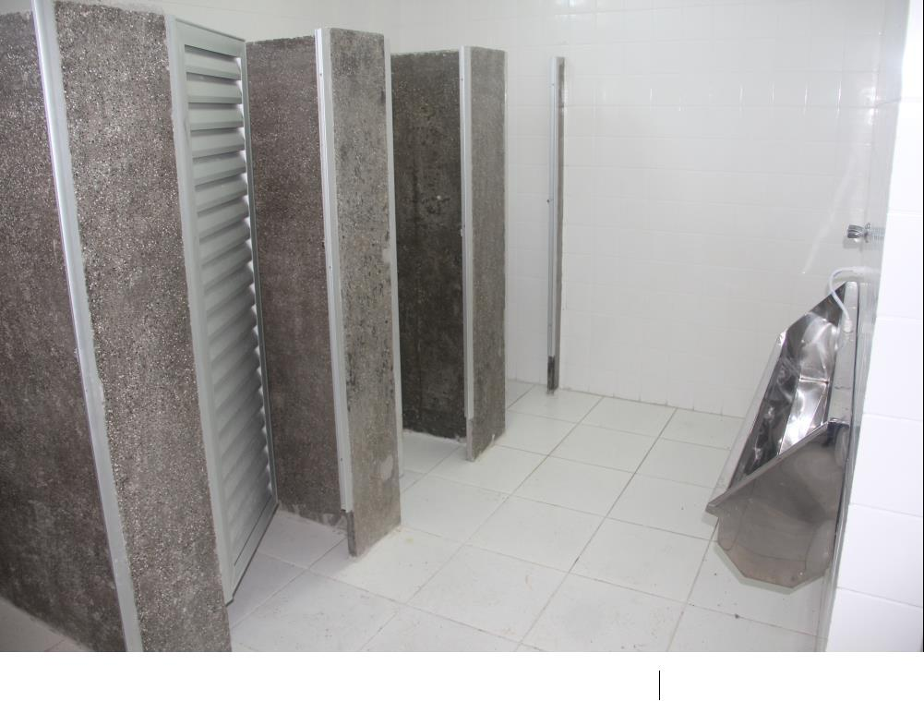

Figura 5 Banheiro Masculino (2014)

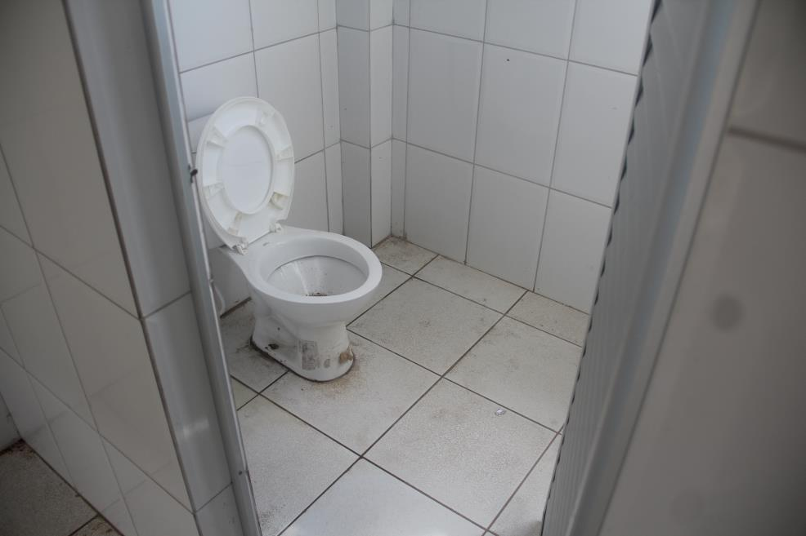
Figura 6 Banheiro feminino (2014)

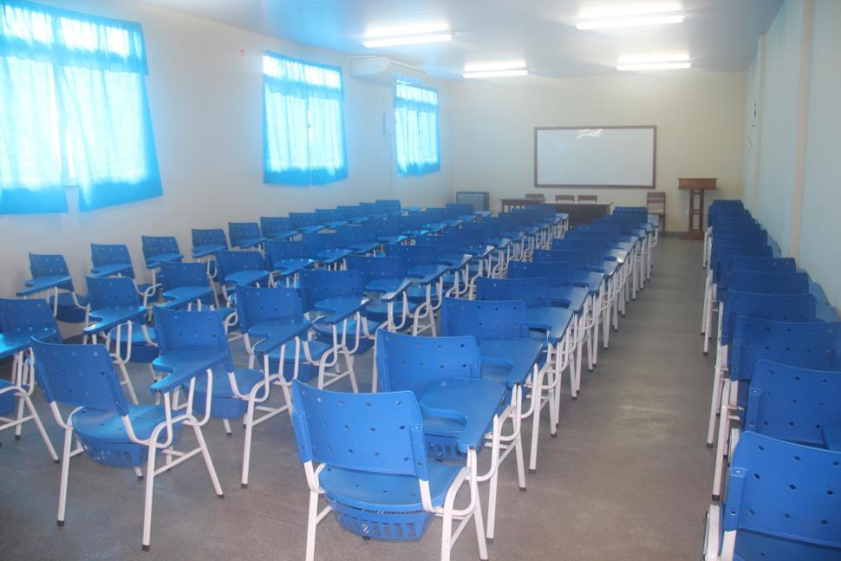
Figura 7 Miniauditoria, Polo EaD. (2014)

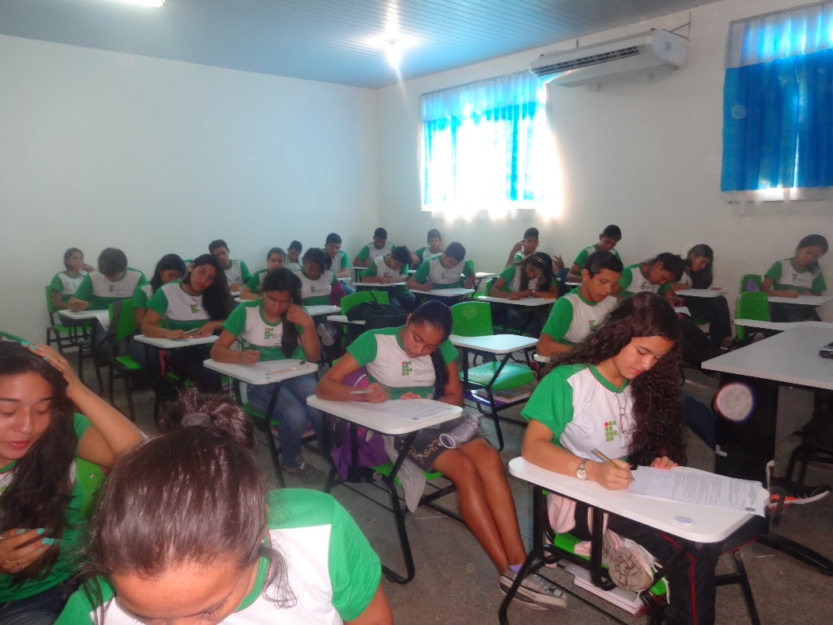
Figura 8 Sala de aula com alunos (2014)

- Parecer

Considerando a avaliação realizada junto às edificações apresentadas pela Prefeitura Municipal de Tefé para a instalação provisória do IFAM – Campus Tefé;

Considerando que o IFAM está presente no município com o Polo da EaD da Rede ETEC Brasil sendo ofertado em parceria com o Governo Municipal que cedeu espaço para as atividades pedagógicas presenciais;

Considerando a realização de concurso público para contratação de professores substitutos;

Considerando a realização de concursos público para contratação de professores efetivos para o Campus Tefé;

Considerando a realização de concursos público para contratação de Técnicos Administrativos Efetivos para o Campus Tefé;

Considerando a realização de processo seletivo 2014/1 para alunos do campus conforme demanda oferta de cursos e vagas ofertados anteriormente;

Considerando que o ano letivo do campus teve início em 01/04/2014;

Isto posto, e considerando as condições de funcionamento das edificações, somo de parecer favorável a implantação provisória do Campus do IFAM no Município de Tefé.

Submetemos à consideração superior.

Local, 15 de março de 2014.

__________________________________________
Avaliador

__________________________________________
Avaliador

Antônio Venâncio Castelo Branco
Representante do IFAM

